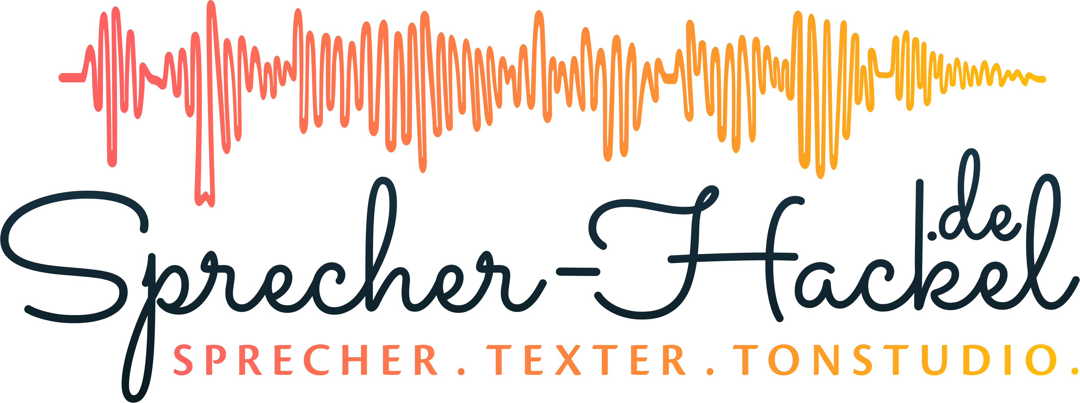

CHECKLISTE FÜR TELEFONANSAGEN

WELCHE ANSAGEN BRAUCHE / MÖCHTE ICH?
Diese Frage steht immer am Anfang: Was genau will ich denn eigentlich haben?
Vielleicht möchtest du deine Anrufer nur kurz begrüßen und dann in die Warteschleife schicken. Oder du brauchst eine Ansage, wenn du gerade nicht da bist und der Anrufer auf deine Mailbox sprechen soll. Oder du möchtest deine Anrufer gleich zum richtigen Ansprechpartner durchstellen (wähle die 1 für...). Oder du hättest gerne eine Ansage für Betriebsferien, für Feiertage, persönliche Ansagen für deine Mitarbeiter oder oder oder...? Du siehst schon, es gibt Telefonansagen unterschiedlichster Art.
Mein Tipp: Denk in erster Linie an deine Kunden! Überleg dir, was sie wohl gerne hören möchten, wenn sie bei dir anrufen.

WIE FINDE ICH DEN RICHTIGEN TEXT?
Man muss nicht bei jeder Telefonansage das Rad neu erfinden. Trotzdem: Der Text soll natürlich zu dir und deinem Unternehmen passen. Aber keine Sorge: Darum kümmere ich mich!
Damit das klappt, brauche ich von dir alle Infos. Du überlegst dir also ganz genau, was du in deiner Telefonansage alles sagen möchtest, schreibst das in Stichpunkten auf – und ich formuliere dann daraus den fertigen Sprechertext.

WIE FINDE ICH DIE RICHTIGE MUSIK?
Ich empfehle dir ganz klar: Deine Telefonansage sollte mit einer Musik unterlegt sein. Das klingt (fast) immer schöner und gibt dem Ganzen einfach mehr Pep!
Wichtig ist nur, die passende Musik zu finden. Und auch hier helfe ich gerne mit!
Bei der Musikauswahl hast du zwei Möglichkeiten:
- Wähle aus meinen Wartemusiken einfach deinen Lieblingstitel aus:
https://www.dropbox.com/sh/4ih7z9uk8vrt66w/AACiCzLEl5Get1KFX_l92hq0a?dl=0
- Wenn du dich lieber selbst auf die Musiksuche machen willst, schau doch mal auf https://audiojungle.net. Da findest du eine Riesenauswahl GEMA-freier Musik, der Preis bleibt derselbe.

TEXT GEFUNDEN, MUSIK GEWÄHLT – UND JETZT?
Jetzt ist deine Arbeit getan. Du kannst dich entspannt zurücklehnen, und ich starte wir mit der Aufnahme!
Das geht alles immer recht flott: Deine Ansage ist innerhalb von 1-2 Werktagen fertig, und landet per Download-Link in deinem E-Mail-Postfach

